**Rezultati**

**Senzor EM500-SVL je postavljen na reci Velika Morava kod seoskog naselja Ribare, teritorija Grada Jagodina, na 125 km od ušća u reku Dunav. Površina sliva Velike Morave je 33. 446 km kvadratnih.**

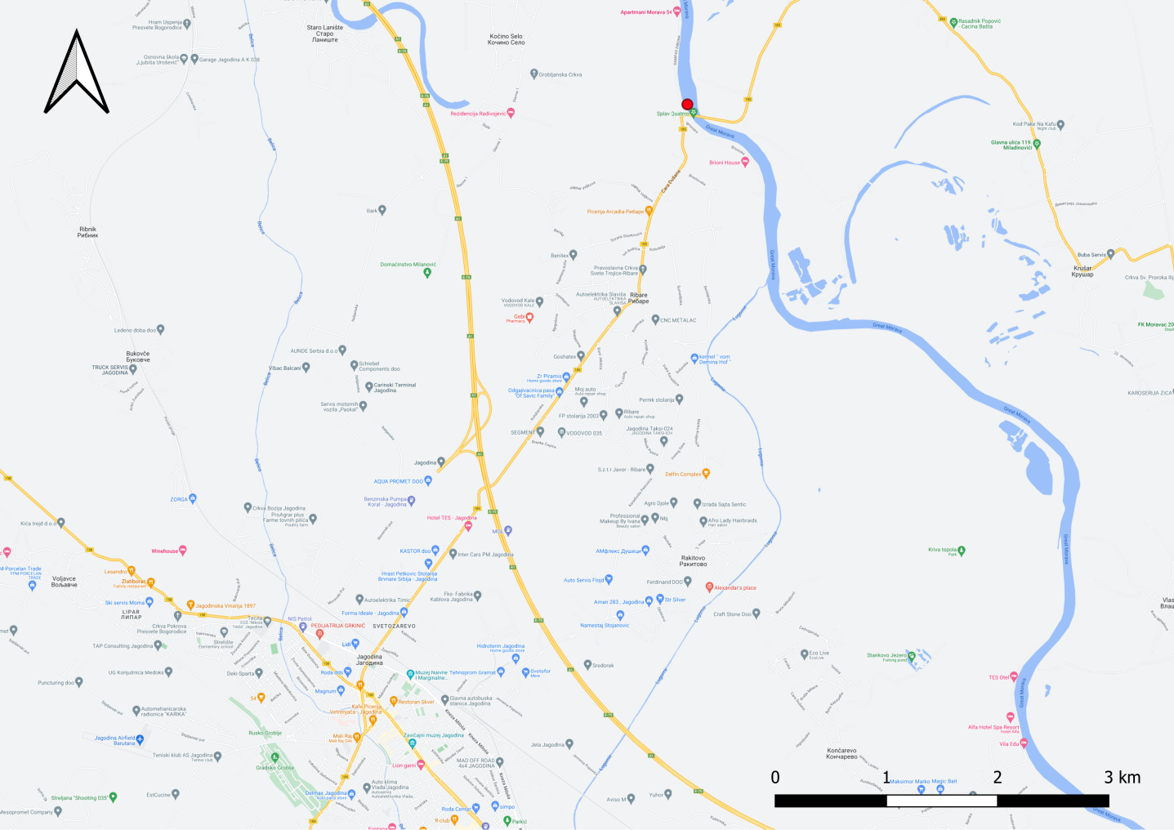

**Prikazana mernja su prikupljena dana 14.01.2023 za svakih sat vremena. Najviši nivo vode je bio u 00:00 I iznosio je 60 cm, dok je najniži nivo vode 49 cm bio u 11:00 I tim tempom nastavio sve do 15:00 . Prosečan nivo vodostaja je za taj dan iznosio 51,71 cm.**

**Dobijeni podaci će bitiprikazani tabelarno I grafički.**

**Tabelarni prikaz podataka:**

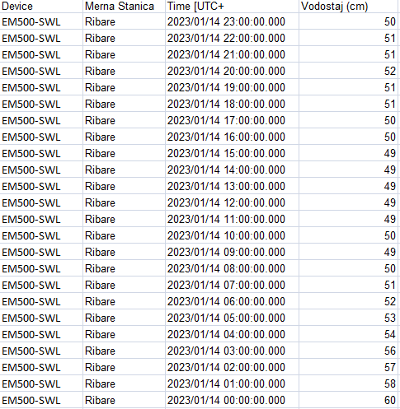

Grafički prikaz podataka:

